

INSTITUTO TÉCNICO INCOEX
ESPECIALIZACIÓN CIENCIA DE DATOS
BECA PROCOMER

Programa Técnico
Ciencias de Datos
Modulo 3. Análisis Exploratorio de Datos (EDA)
Grupo 5

Proyecto Final.
Profesor: Berman Alonso Moya Umaña

Nombre Completo: Efraín Rojas Artavia
Número de cédula:117970209

Modalidad: Virtual
2026
Índice
Introducción 3
Desarrollo 4
Descripción del conjunto de datos 5
Proceso de análisis realizado 5
Herramientas utilizadas 6
Tablas y representaciones gráficas 6
Interpretación de los resultados 11
Conclusión 13
Referencias Bibliográficas 15

Figura 1 7
Figura 2 7
Figura 3 8
Figura 4 8
Figura 5 9
Figura 6 10
Figura 7 10
Figura 8 11

Introducción

El presente informe documenta el desarrollo del Proyecto Final del módulo Manejo de Datos, Análisis Exploratorio de Datos (EDA), correspondiente a la Especialización en Ciencia de Datos del Instituto Técnico INCOEX, bajo la Beca PROCOMER. El objetivo de este trabajo es aplicar, de manera integrada, los conocimientos y herramientas adquiridos durante el módulo para transformar un conjunto de datos crudo en información útil para la toma de decisiones, cubriendo todo el ciclo de un análisis exploratorio: desde la carga e inspección inicial de los datos hasta la limpieza, el análisis descriptivo, la visualización y la interpretación de los resultados.

El Análisis Exploratorio de Datos (EDA, por sus siglas en inglés) es la etapa del proceso de ciencia de datos en la que se examina un conjunto de datos para descubrir patrones, detectar anomalías, verificar supuestos y resumir sus características principales, generalmente apoyándose en estadística descriptiva y representaciones gráficas (Han et al., 2011). Esta etapa es determinante para cualquier análisis posterior, ya que la calidad de las conclusiones obtenidas depende directamente de la calidad de los datos sobre los que se trabaja: datos con valores faltantes, registros duplicados o inconsistencias de formato pueden distorsionar por completo los resultados si no se detectan y corrigen a tiempo (Osborne, 2013; Rahm & Do, 2000).

Para este proyecto se utilizó un conjunto de datos correspondiente al registro de ventas de una tienda de tecnología, compuesto por 1,185 transacciones y 10 variables (identificador de venta, fecha, producto, categoría, cantidad, precio unitario, vendedor, región, método de pago y condición de cliente frecuente). Se trata de un dataset con las características típicas de un conjunto de datos real: contenía valores nulos, filas duplicadas e inconsistencias en el formato de varias columnas de texto, lo que permitió aplicar de forma práctica las técnicas de detección y limpieza de datos estudiadas durante el curso.

El desarrollo del proyecto se organizó en dos componentes complementarios. El primero es este informe escrito, que documenta el conjunto de datos utilizado, el proceso de análisis realizado, las herramientas empleadas, las representaciones gráficas generadas y la interpretación de los resultados obtenidos. El segundo es un programa desarrollado en Python que implementa toda la lógica de carga, limpieza, análisis y visualización de los datos en un módulo común, expuesta a través de tres interfaces distintas (un menú de consola, una aplicación de escritorio en Tkinter y una aplicación web en Streamlit), cada una con un menú principal interactivo y un submenú para el ingreso manual de nuevos registros.

A lo largo del informe se detalla cómo se identificaron y corrigieron los principales problemas de calidad del conjunto de datos, cómo se generaron variables derivadas para enriquecer el análisis, y qué conclusiones de negocio pueden extraerse a partir de las agrupaciones, los filtros y las representaciones gráficas construidas. El propósito final no es únicamente demostrar el manejo técnico de Python y sus librerías de análisis de datos, sino mostrar la capacidad de convertir datos desordenados en información clara y accionable para la toma de decisiones.

Desarrollo

Esta sección documenta, paso a paso, el proceso de análisis exploratorio aplicado al conjunto de datos de ventas de la tienda de tecnología. Se describe primero el conjunto de datos utilizado y su estructura, para luego detallar el proceso de análisis realizado: la revisión inicial de la calidad de los datos, la identificación de valores nulos, duplicados e inconsistencias de formato, y la limpieza aplicada para corregirlos, siguiendo en términos generales los principios de organización de datos ordenados ("tidy data"), según los cuales cada variable debe ocupar una columna y cada observación una fila (Wickham, 2014), como paso previo indispensable para cualquier análisis o visualización posterior.

A partir de ese conjunto de datos ya depurado, se presentan las herramientas empleadas, las tablas y representaciones gráficas generadas durante el análisis, y la interpretación de los resultados obtenidos en cada una. El objetivo de esta sección es mostrar de forma ordenada cómo se llegó, desde los datos originales, hasta los hallazgos que se resumen en las conclusiones del informe.

Descripción del conjunto de datos

El conjunto de datos utilizado corresponde a un registro de ventas de una tienda de tecnología, con 1185 transacciones y 10 columnas: identificador de venta, fecha, producto, categoría, cantidad, precio unitario, vendedor, región, método de pago y si el cliente es frecuente. Los productos se agrupan en cinco categorías (laptops, celulares, monitores, accesorios y audio) y las ventas están distribuidas en siete regiones de Costa Rica, con cuatro métodos de pago disponibles: Sinpe Móvil, efectivo, transferencia y tarjeta.

Proceso de análisis realizado

El análisis comenzó con la carga del archivo CSV y una revisión general de su estructura: cantidad de filas y columnas, nombres de columnas y tipos de datos de cada una. A partir de ahí se identificaron los problemas de calidad típicos de un dataset real:

La columna precio_unitario tenía 62 valores nulos (5.2% del total) y region tenía 47 (4%). Se encontraron 33 filas completamente duplicadas. Además, varias columnas de texto (categoria, vendedor y cliente_frecuente) tenían inconsistencias de formato: la misma categoría aparecía escrita de distintas formas, por ejemplo "Accesorios", "accesorios", "ACCESORIOS" y " Accesorios" con espacio, lo que hacía que el sistema las contara como 18 categorías distintas cuando en realidad eran solo 5. Lo mismo pasaba con los nombres de los vendedores y con las respuestas de cliente frecuente, que tenían variantes como "Si", "si", "SI", "Sí" y "sí".

Para corregir esto se aplicó una limpieza que quitó espacios en blanco sobrantes y eliminó las filas duplicadas, y luego se normalizaron los valores de categoria, vendedor y cliente_frecuente para que cada uno quedara representado de una sola forma. Después de la limpieza el dataset quedó con 1152 filas.

Con los datos ya limpios se generó una columna adicional de total de venta (cantidad multiplicada por precio unitario), y sobre esa base se hicieron agrupaciones por categoría, por región y por vendedor, además de un análisis de los métodos de pago y de la proporción de clientes frecuentes.

Herramientas utilizadas

Se usó Python con la librería pandas para la carga, limpieza y análisis de los datos, y matplotlib para las representaciones gráficas. Todo el análisis se implementó dentro de un programa con menú interactivo, desarrollado en tres versiones de interfaz: consola, una ventana de escritorio con Tkinter y una aplicación web con Streamlit, las tres construidas sobre el mismo módulo de análisis para garantizar resultados idénticos sin importar cuál se use.

Tablas y representaciones gráficas

- Gráfico de barras: ventas totales por categoría. Laptops domina con más de 440 millones de colones en ventas totales, muy por encima de celulares (cerca de 180 millones) y monitores (106 millones). Accesorios y audio quedan bastante más abajo, lo que tiene sentido porque son productos de menor precio unitario, aunque se vendan en cantidades similares.
Figura 1
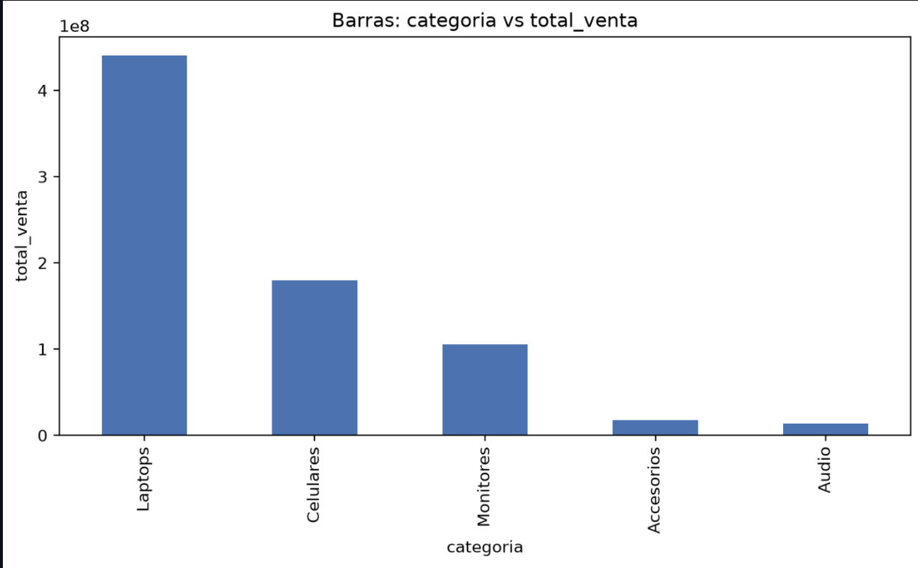
Nota. Gráfico elaborado por medio de la interfaz del proyecto final, elaboración propia.
- Gráfico de barras: ventas totales por región. Las ventas están bastante repartidas entre las siete regiones, con Heredia, San José, Guanacaste y Limón liderando de forma pareja (entre 110 y 117 millones cada una) y Cartago quedando como la región con menos ventas (81 millones). No hay una región que concentre desproporcionadamente el negocio.
Figura 2
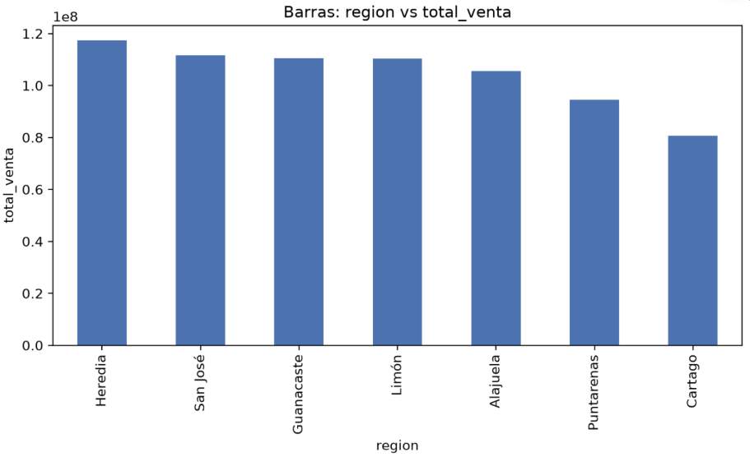
Nota. Gráfico elaborado por medio de la interfaz del proyecto final, elaboración propia.
- Gráfico de pastel: distribución de métodos de pago. Los cuatro métodos de pago se usan de forma bastante equilibrada, con Sinpe Móvil como el más frecuente (311 transacciones) y tarjeta como el menos usado (268), sin una diferencia dramática entre ellos.
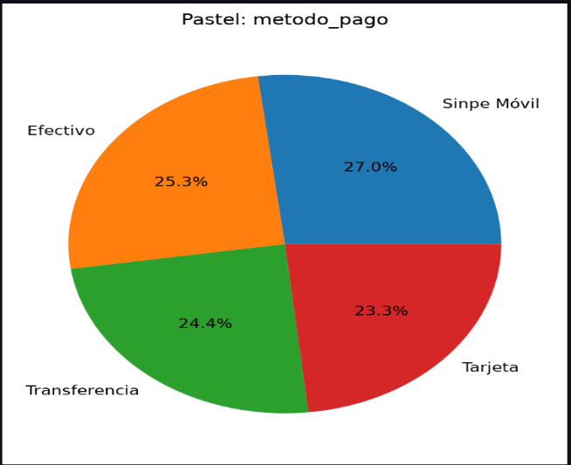
Figura 3

Nota. Gráfico elaborado por medio de la interfaz del proyecto final, elaboración propia.
- Histograma: distribución de precio_unitario. Los precios están muy sesgados hacia valores bajos, con una mediana de aproximadamente ₡118,600 mientras que el promedio sube a cerca de ₡248,000 por el efecto de productos caros como las laptops (hasta 5 millones de colones), lo que confirma que la media no es representativa aquí y conviene usar la mediana.
Figura 4
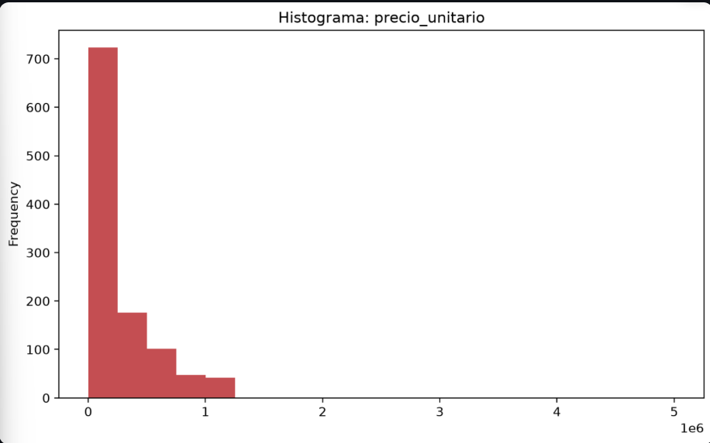
Nota. Gráfico elaborado por medio de la interfaz del proyecto final, elaboración propia.
- Gráfico de dispersión: precio_unitario vs cantidad. Los puntos aparecen dispersos sin ningún patrón claro, sin formar una línea ascendente ni descendente. Esto se confirma con el coeficiente de correlación de Pearson calculado (r = 0.026), un valor prácticamente nulo que indica que no existe relación lineal entre el precio de un producto y la cantidad que se compra por transacción. En otras palabras, tanto los productos baratos como los caros se compran en cantidades similares (entre 1 y 5 unidades), lo que sugiere que la cantidad comprada depende más del tipo de producto o de la necesidad puntual del cliente que de su precio unitario.
Figura 5
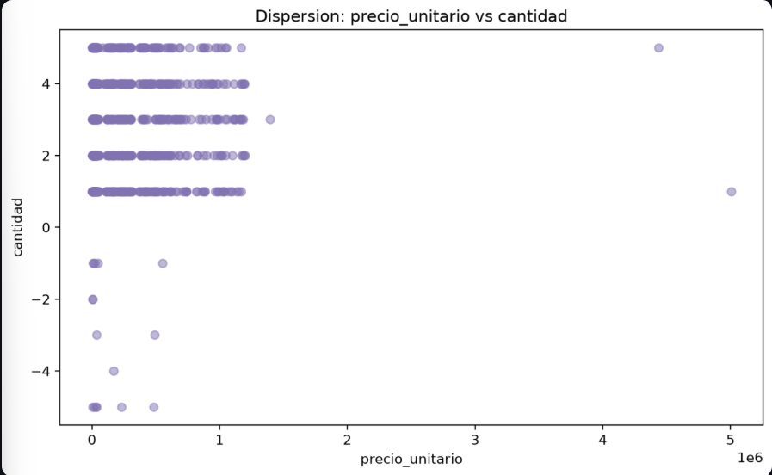
Nota. Gráfico elaborado por medio de la interfaz del proyecto final, elaboración propia.
- Tabla: Top 5 vendedores por ventas totales. Marisol Vargas lidera el ranking de vendedores con ₡180.7 millones en ventas totales, seguida por Kevin Solano (₡149.6 millones), Ana Rojas (₡145.4 millones), Luis Chinchilla (₡140.7 millones) y Fabiola Araya (₡140.4 millones). La diferencia entre el primer y el último lugar del top 5 es de aproximadamente ₡40 millones, lo que muestra un desempeño relativamente parejo entre los mejores vendedores, sin que uno solo concentre desproporcionadamente las ventas.

Figura 6
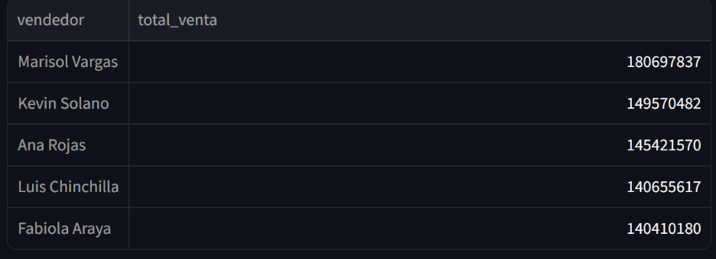
Nota. Gráfico elaborado por medio de la interfaz del proyecto final, elaboración propia.
- Tabla: Clientes frecuentes vs no frecuentes. De los 1,152 registros del conjunto de datos limpio, 627 corresponden a clientes no frecuentes y 525 a clientes frecuentes. La base de clientes está relativamente dividida entre ambos grupos, sin que uno domine claramente sobre el otro, lo que sugiere que la tienda tiene una mezcla saludable entre clientela recurrente y ocasional.
Figura 7
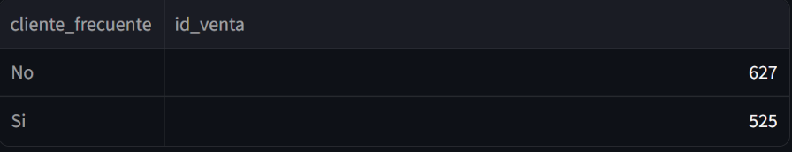
Nota. Gráfico elaborado por medio de la interfaz del proyecto final, elaboración propia.
- Tabla: Estadísticas descriptivas de precio_unitario. El precio unitario promedio es de aproximadamente ₡248,234, pero la mediana es bastante menor, de ₡118,579, lo que confirma que la distribución está sesgada hacia la derecha por productos caros. El precio mínimo registrado es de ₡744 y el máximo llega a ₡5,004,900 (correspondiente a las laptops de gama alta), con una desviación estándar amplia (₡356,808) que refleja la gran dispersión de precios entre categorías de producto. Esto confirma lo señalado en el histograma: al haber valores extremos altos, la media no es representativa del precio "típico" de un producto, y conviene usar la mediana como medida de tendencia central.
Figura 8
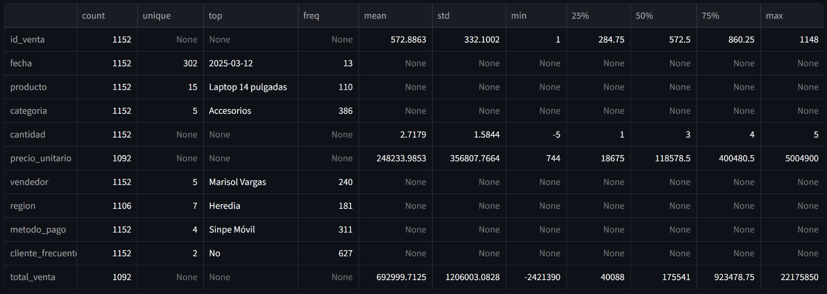
Nota. Gráfico elaborado por medio de la interfaz del proyecto final, elaboración propia.

Adicionalmente, se detectaron 18 filas con valores negativos en la columna cantidad (entre -1 y -5 unidades), probablemente errores de captura, que representan menos del 2% del total de transacciones. Estas filas no se excluyeron del análisis principal, ya que su impacto en los totales es marginal (menor al 1%), pero se documentan aquí como parte de la revisión de calidad de datos.

Interpretación de los resultados

Las laptops son, por lejos, el motor de ingresos de la tienda: representan la mayor parte de las ventas totales, aunque no son necesariamente el producto que más unidades mueve (el mouse inalámbrico y el teclado mecánico están entre los productos con más unidades vendidas, junto con dos modelos de laptop). Esto muestra una diferencia clara entre volumen de ventas y valor de ventas: se venden muchos accesorios baratos, pero el dinero se concentra en pocos productos caros.
La correlación entre cantidad y precio unitario es prácticamente nula (0.026), lo que indica que no hay relación entre cuánto cuesta un producto y cuántas unidades se compran por transacción; la cantidad comprada parece depender más del tipo de producto o de la necesidad del cliente que del precio.

La base de clientes está relativamente dividida entre clientes frecuentes (525) y no frecuentes (627), sin que un grupo domine claramente sobre el otro, y los cinco vendedores con mejor desempeño (encabezados por Marisol Vargas, con más de 180 millones en ventas) muestran una diferencia de rendimiento de aproximadamente 40 millones de colones entre el primero y el último de ese grupo.

El proceso de análisis descrito en esta sección permitió pasar de un archivo con errores típicos de captura (nulos, duplicados e inconsistencias de texto) a un conjunto de datos limpio y confiable de 1,152 filas, sobre el cual se construyeron las estadísticas, agrupaciones y gráficos presentados. Las herramientas utilizadas (pandas para la manipulación de los datos y matplotlib para las visualizaciones) permitieron automatizar este proceso de forma reproducible, es decir, aplicable nuevamente sobre el mismo archivo o sobre uno similar sin tener que repetir el trabajo manualmente (McKinney, 2010; Hunter, 2007).

Los resultados obtenidos en esta sección (la concentración de ingresos en la categoría de laptops, la distribución equilibrada de ventas entre regiones y métodos de pago, y la ausencia de correlación entre precio y cantidad comprada) constituyen la base sobre la que se construyen las conclusiones generales del proyecto.

Conclusión

El desarrollo de este proyecto permitió aplicar, sobre un conjunto de datos real, todo el ciclo de un Análisis Exploratorio de Datos: carga del archivo, revisión de su estructura, identificación y corrección de problemas de calidad, generación de estadísticas descriptivas, cálculo de agrupaciones y filtros, construcción de representaciones gráficas e interpretación de los resultados obtenidos. El conjunto de datos de ventas, con 1,185 transacciones iniciales, presentaba los problemas típicos de un dataset capturado en condiciones reales: un 5.2% de valores nulos en precio_unitario, un 4% en región, 33 filas completamente duplicadas e inconsistencias de formato en varias columnas de texto que hacían que una misma categoría, vendedor o respuesta se contara como si fueran varias distintas. La aplicación de un proceso de limpieza reproducible (eliminación de espacios sobrantes, normalización de mayúsculas y unificación de duplicados) dejó el conjunto de datos en 1,152 filas limpias, listas para el análisis, sin necesidad de descartar información valiosa ni de inventar valores donde no los había.

Desde el punto de vista técnico, el proyecto demuestra que es posible construir una única capa de lógica de análisis (carga, limpieza, estadísticas, filtros, agrupaciones y gráficos) y reutilizarla sin cambios desde tres interfaces de usuario completamente distintas (consola, escritorio con Tkinter y web con Streamlit), garantizando que los resultados sean idénticos sin importar cuál de las tres se use. Esto reforzó, en la práctica, la importancia de separar la lógica de análisis de la forma en que se presenta al usuario.

Desde el punto de vista del negocio, el análisis mostró que las laptops son, por lejos, el producto que más ingresos genera para la tienda (más de ₡440 millones), muy por encima de categorías con más unidades vendidas pero menor precio, como los accesorios. Esto evidenció una diferencia clara entre volumen de ventas y valor de ventas, un hallazgo que solo pudo identificarse gracias a las agrupaciones y a la columna de total de venta calculada durante el análisis. Asimismo, se encontró que la correlación entre la cantidad comprada y el precio unitario es prácticamente nula (r = 0.026), lo que sugiere que las decisiones de compra de los clientes no están fuertemente ligadas al precio del producto, y que las ventas están razonablemente distribuidas entre las siete regiones y los cuatro métodos de pago disponibles.

En conjunto, este proyecto cumplió con el objetivo planteado por el módulo: demostrar que es posible aplicar de manera integrada las herramientas de manejo y análisis de datos vistas durante el curso, no solo para ejecutar instrucciones de Python, sino para transformar datos desordenados en conclusiones de negocio fundamentadas y explicables. Los resultados obtenidos confirman que la etapa de limpieza y validación de datos, lejos de ser un paso secundario, es la que determina la confiabilidad de todo el análisis posterior (Osborne, 2013).

Referencias Bibliográficas

Han, J., Kamber, M., & Pei, J. (2011). Data mining: Concepts and techniques (3.ª ed.). Morgan Kaufmann.

Hunter, J. D. (2007). Matplotlib: A 2D graphics environment. Computing in Science & Engineering, 9(3), 90–95. https://doi.org/10.1109/MCSE.2007.55

McKinney, W. (2010). Data structures for statistical computing in Python. En S. van der Walt & J. Millman (Eds.), Proceedings of the 9th Python in Science Conference (pp. 56–61). https://doi.org/10.25080/Majora-92bf1922-00a

Osborne, J. W. (2013). Best practices in data cleaning: A complete guide to everything you need to do before and after collecting your data. SAGE Publications.

Rahm, E., & Do, H. H. (2000). Data cleaning: Problems and current approaches. IEEE Data Engineering Bulletin, 23(4), 3–13.

Wickham, H. (2014). Tidy data. Journal of Statistical Software, 59(10), 1–23. https://doi.org/10.18637/jss.v059.i10

